招标补遗
各投标单位：
对四川天圣药业有限公司冷却塔招标项目，编号：TSZB（2024）-0807的招标文件作如下补遗：
1、对“一、项目综合说明 中3项下 供货范围及主要要求”，原要求为“冷却水量400T/H；风量Q=10500m3/h,进出塔温度37~32度,湿球温度28度，噪音低于65分贝；” 调整为 ：“冷却水处理量450m³/H以上；单机风量Q=100000m³/h以上,进出塔温度37~32度,湿球温度28度，单台电机运行噪音不超过65分贝，”
2、原冷却塔三台电机，单台电机功率为5.5KW，新冷却塔单台电机功率不得超过5.5KW；
3、电机要求：全封闭式户外防潮型电机；
4、带收水器V型填料，填料体积不得小于31m³;
5、冷却塔出水管有腐蚀情况，本次需包含更换及安装；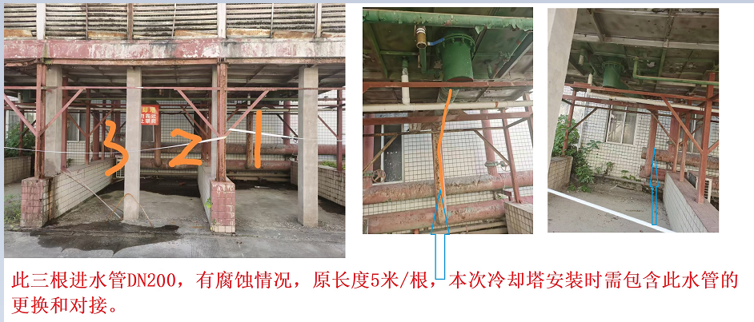
6、原“开标时间为 2024 年8月13日星期二9:30 （北京时间）”调整为“开标时间为 2024 年8月15日星期四9:30 （北京时间）”
四川天圣药业有限公司
2024/8/10

